高雄市梓官區梓官國民小學100學年度第1學期
五年級學校本位課程計畫
一、主題名稱： 台灣烏金史
二、課程設計理念：
梓官區得天獨厚，有著農漁業的資源，藍帶資源更是帶給梓官鄉民討生活不可或缺的命脈，這樣的一抹藍，給了蚵仔寮聚落數百年來發展的依靠。期望透過本單元主題學習，讓學生了解地方農漁特產；同時融入環境議題與海洋教育，激發學生愛家、愛鄉的情懷。
三、學習目標：
1.認識梓官區的漁特產。
2.經由介紹了解烏魚子的製作過程。
3.透過圖片介紹知道捕烏魚的歷史。
4.了解烏魚群是在冬至前後出現。
5.了解烏魚的生長環境。
6.正確說出保護海岸生態的方法。
7.覺察環境的改變與破壞可能帶來的危險，並珍惜生態環境與資源。
四、能力指標：
(語文) 3-3-2-1 能具體詳細的講述一件事情。
(語文) 3-3-3-1 能正確、流利且帶有感情的與人交談。
(語文) 3-3-1-1 能和他人交換意見，口述見聞，或當眾作簡要演說。
(語文) 3-3-2-2 能簡要作讀書報告。
（自然與生活科技）5-3-1-2 知道經由細心、切實的探討，獲得的資料才可信。
（自然與生活科技）5-3-1-1 能依據自己所理解的知識，做最佳抉擇。
（自然與生活科技）6-3-2-3 面對問題時，能做多方思考，提出解決方法。
（環境）2-3-1 瞭解基本的生態原則，以及人類與自然和諧共生的關係。
（環境）2-3-3 認識全球性的環境議題及其對人類社會的影響，並瞭解相關的解決對策。
(海洋) 3-3-4 發現臺灣海洋環境的特色，瞭解其海洋環境與人文歷史。
(海洋) 4-3-4 認識臺灣的主要河流與港口。
(海洋) 5-3-1 探討水產產業與居民飲食文化之關係。
(海洋) 5-3-7 探討河流或海洋生態保育與生活的關係。
（綜合）4-3-3 覺察環境的改變與破壞可能帶來的危險，並珍惜生態環境與資源。

五、教學目標：
1.了解烏魚的身體構造及生活環境。
2.了解早期捕撈烏魚的漁具和方法。
3.欣賞相關圖片或影片。
4.了解烏魚加工品為家鄉帶來的商機。
5.參與討論並分享心得。
6.專心聆聽老師的講解。
7.了解維護家鄉漁港的方法。
8.合力完成學習單。
9.完成全球暖化之學習單。

六、課程架構圖：
台灣烏金史
烏金的故事
海中人蔘
吾愛吾鄉
故事的起源
烏魚的生態
捕撈與養殖
烏魚的加工產品
烏魚的經濟價值
烏魚的料理
介紹漁港
漁獲量的危機
如何維護環境

七、教學對象：五年級學生
八、教學節數：三節課

九、教學設計：
日期 | 能力指標 | 教學名稱 | 教學活動 | 節數 | 評量方式 | 教學資源
第八週 | (語文)  3-3-2-1  3-3-3-1  3-3-1-1  （自然）  5-3-1-2  5-5-3-1  6-3-2-3 | 烏金的故事 | 活動一 烏金的故事  引起動機：講述烏魚的名稱由來，  以及和烏魚相關的知識。  ※ 繪本~那年冬天，和烏魚說再見  一、解釋書中名詞：  1.烏魚  2.烏魚子  3.媽祖、五府千歲  4.巾著網捕魚法  5.大金蘭  6.紅水  二、介紹烏魚的生態：  1.體型特徵 2.棲所生態  三、介紹早期捕撈烏魚的漁具和方法  分享：1.家族中有沒有親人是漁民？  2.有沒有看過捕魚的工具？  或是到過漁港看過漁船入  港卸貨的情形？  ※綜合歸納與整理 | 1 | 觀察  發表 | 1.附件1  2.梓官區公所網頁  3.繪本
第九週 | (語文)  3-3-2-1  3-3-3-1  3-3-1-1  (海洋)  5-3-1  （環境）2-3-1  （自然）  6-3-2-2 | 海中人蔘 | 活動二 海中人蔘  引起動機：烏魚加工品相關圖片  一、介紹烏魚加工的相關產品  二、講述烏魚子的經濟價值  三、介紹烏魚的養殖業  1.提問：為什麼需要人工養殖烏  魚？  2.提問：為什麼幾乎都是母烏  魚，公烏魚卻很少呢？  四、烏魚的相關料理  1.提問：吃過哪些烏魚的料理？  2.討論、發表並完成學習單。  ※綜合歸納與整理 | 1 | 觀察  發表  學習單 | 1.梓官區公所網頁  3. 雲林區漁會
第十週 | （環境）  2-3-1  2-3-3  （海洋）  3-3-4  4-3-4  5-3-7  （綜合）  4-3-3 | 美麗的漁港 | 活動三 美麗的漁港  引起動機：相關圖片  一、老師介紹梓官區蚵仔寮漁港與  赤崁海堤步道。  二、討論與發表  1.為什麼現今烏魚的漁獲量愈  來愈少？  2.如何維護家鄉漁港？  3.分組完成學習單。  ※綜合歸納與整理 | 1 | 觀察  發表  學習單 | 梓官區公所網頁
十、參考資料：
1.高雄市梓官區公所網頁(http://www.tzukuan.gov.tw/)
2.烏金的故事(http://www.chiens.com.tw/taiwan/story/story.htm)
3.雲林區漁會（http://www.ylfish.com.tw/mullet/）
4.子魚（2011）：那年冬天，和烏魚說再見。新北市：康軒
十一、附錄：
1.書面資料
2.梓官烏魚歌
3.學習單
（1）網路高手~尋找烏魚的加工品
（2）全球暖化之學習單

★附件1~烏金的故事
烏魚，學名“鯔魚”，為一種洄游性魚類。由中國安陽殷墟出土的遺骸中顯示，在三千多年前烏魚便已成為中原地區民眾的桌上佳肴；而台灣地區早在荷蘭人佔領時期，即有徵收烏魚稅的記載。一直以來，烏魚是台灣許多漁民重要的經濟來源。
寒流來襲的冬至前後十天，是烏魚大批出現於台灣海峽附近洄游產卵的時候，數百年來從未失信間斷過，故稱為“信魚”；且因其經濟價值高，帶給漁民的財富遠超過其它魚類，所以又有“烏金”的稱號。據“台灣通史”記載，約在三、四百年前，捕烏船需要跟政府登記並繳納漁稅，才能領取烏魚旗出海捕魚。而在國民政府遷臺後那段戒嚴時期，每艘漁船出海都受到嚴格的管制，可是一到烏魚出沒期間，只有捕烏船可以隨時出入港口，不受限制，因為“烏金”是不等人的。唯有在水溫二十度左右，烏魚才會整群“浮上”水面，適合捕抓。一旦過了這個時期，只有等明年了
冬至盛產期間所捕獲的烏魚，正是最富價值的時候。不僅肉質鮮美，更是母烏及公烏的魚卵與魚鰾最飽滿味美的時期。僥倖逃過漁民捕抓的烏魚會繼續游往巴士海峽，抵達後以肚子猛力撞往礁石，將魚卵全數撞出後再游回台灣海峽，此種烏魚稱為“回頭烏”，因其身體瘦弱且無魚子在身，較無經濟價值。
目前台灣市售的烏魚子分為台灣野生海捕烏魚子、進口烏魚子及養殖烏魚子等三類。其中野生海捕烏魚子品質好、味道美，是最上等的烏魚子；其次是進口烏魚子，因其為冷凍進口，其質感及口感較台灣野生海捕烏魚子差；再其次為養殖烏魚子，因其含脂量甚高且有土腥味，缺乏野生烏魚子特有的香味，品質有待改善。
近年來，因為地球環境變遷，使得氣溫逐年遞增;加上大陸漁民在台灣海峽北方攔截，甚至以炸魚等非法手段濫捕烏魚，使得台灣漁民烏魚捕獲量愈來愈少。長此下去，說不定以後台灣漁民捕捉烏魚的畫面，只有在歷史書上才能見到了。
http://www.chiens.com.tw/taiwan/story/story.htm

附件2~梓官烏魚歌
詞／曲：李友雄
想欲散步遊覽渡假期，
吃好料看熱烈心情歡喜，
有一個好所在真趣味，
光臨梓官鄉烏魚季。
無論你是在地來自叨位，
梓官的鄉親隨和阿莎力，
熱情對待無分身份甲地位，
溫柔好禮歡迎你。
來相邀去梓官吃烏魚，
口味青青青吃巧百款味。
來相邀去梓官渡假期，
風景優美建設可比五星級。
咱穿乎美美參加梓官烏魚季，
享受一個快樂的假期

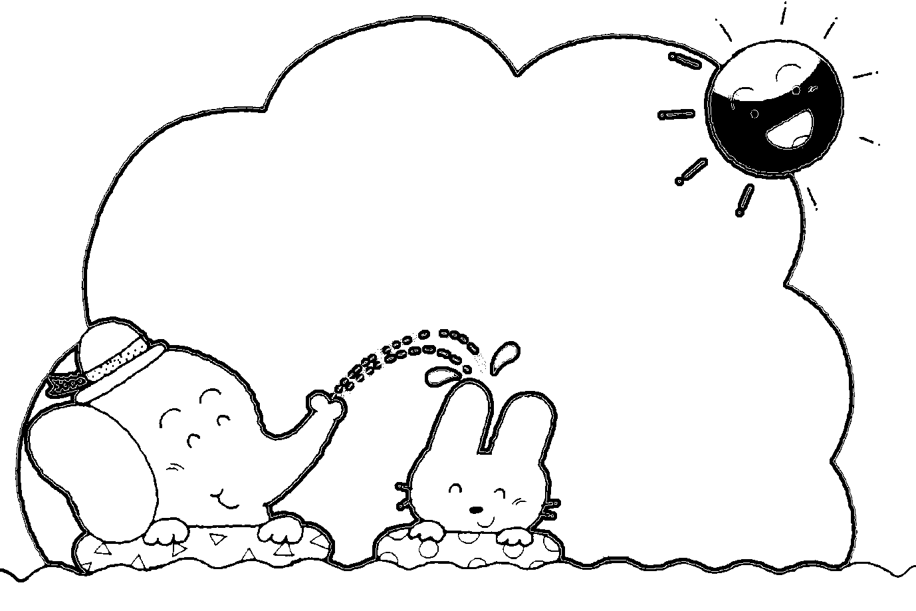
網路高手...尋找烏魚的加工品
小朋友！
烏魚一身是寶，牠的各個部位都能做成不同的加工食品，
或料理方法。
請你們善用網路資訊，分工合作，一起完成這份學習單。

五年（ ）班
小組成員：

烏魚的美食
品名 | 部位 | 加工（料理）方法 | 評分（最多5分）
Ps：評分標準：5分、4分、3分、2分、1分
以小組成員對這項料理的喜愛程度給予評分。
Ps：此份學習單參考嘉義縣永安國小蕭淳元老師設計之「蚵的身世」學習單。

---全球暖化現象---
地球發高燒了!

嗨~~~小朋友大家好，我是 阿強博士，我要告訴你們一些可怕的環境問題唷~~~

1.氣溫升高攝氏1度，缺水的人口將增加4億到17億，有些傳染病、過敏花粉增加，有些兩棲動物會絕跡。這種情形可能在2020年出現。

2.喜馬拉雅冰川因全球暖化將在2030年代大面積消融，非洲的饑荒更嚴重，澳洲的大堡礁珊瑚毀損。

3.美國 洛杉磯經歷至少百年以來最長的一次乾旱衝擊，可能引發一連串的森林大火。
4.地球暖化，海洋污染反噬人類。地球暖化不只造成冰山溶解，水溫上升，更威脅人類吃的安全。人類污染海洋，使有毒藻類增生，魚兒食用這些藻類，隨著食物鏈，人也跟著中毒。

哇~~~有沒有看到，我們的一些行為，讓地球生病、發高燒了，住在地球裡的我們也跟著遭殃，天空不下雨，造成旱災、缺水、冰山溶化，另外，我們污染了乾淨的海洋，使自己吃到被污染的魚蝦…等，多可怕呀!!!
資料來源：http://teacher.ks.edu.tw/resource_download.php?sn=595&f_sn=819

全球暖化學習單 姓名：
小朋友，你們是否覺得奇怪?全球暖化是怎麼發生的呢?
▲我知道全球暖化的原因是( )
①汽機車排放大量的廢氣②大量砍伐森林③大量製造垃圾、亂丟垃圾
小朋友，你知道全球暖化會造成什麼結果嗎?
▲我知道全球暖化會造成( ）
①缺水、旱災②動、植物絕種③冰山、冰河融化，陸地變小
④傳染病流行
小朋友，節約能源就可以使地球不再發高燒喔!我們可做好省水、省電。動手選選看，怎麼樣可以省水、省電呢?
▲( ）1.下面的哪種方法可以省水呢?
①用省水馬桶②天天清洗汽、機車③裝雨水來澆花④洗澡用淋浴，不要用泡澡
▲( ）2.下面的哪種方法可以省電呢?
①隨手關電燈②盡量吹電風扇，不要吹冷氣③少看電視④以上皆是
◎小朋友，你還想到什麼什麼好方法可以愛護這個地球嗎?
我想到 ---------------------------------
導師評分：☺☺☺☺☺ 家長簽名：

資料來源：http://teacher.ks.edu.tw/resource_download.php?sn=595&f_sn=819

